**附件：CADAL具体使用方法**

1.注册登录

第一步：在校园网IP范围内，访问CADAL（大学数字图书馆国际合作计划）官网：https://cadal.edu.cn/，点击右上角“登录/注册”。



第二步：注册账号选择密码登录界面，点击下方“快速注册“，输入用户名、密码、邮箱进行注册。

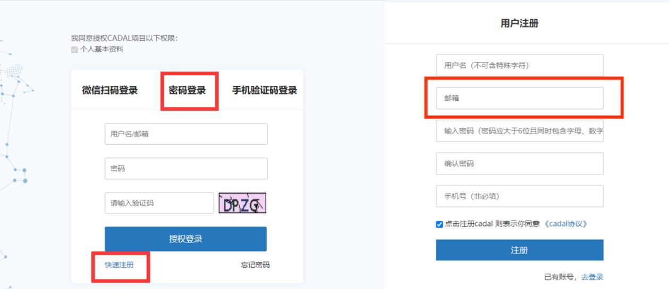

1. 新用户注册后，系统将发送一封验证邮件到您注册时所填邮箱，请注意查收邮件激活账号。

（2）新用户首次登录，系统将提示机构认证，点击链接可跳转至【个人设置】页面【IP绑定机构】，绑定机构选择“**商丘学院**”，然后按引导提示操作即可。机构认证完成后，校外访问CADAL资源，无需登录VPN。）

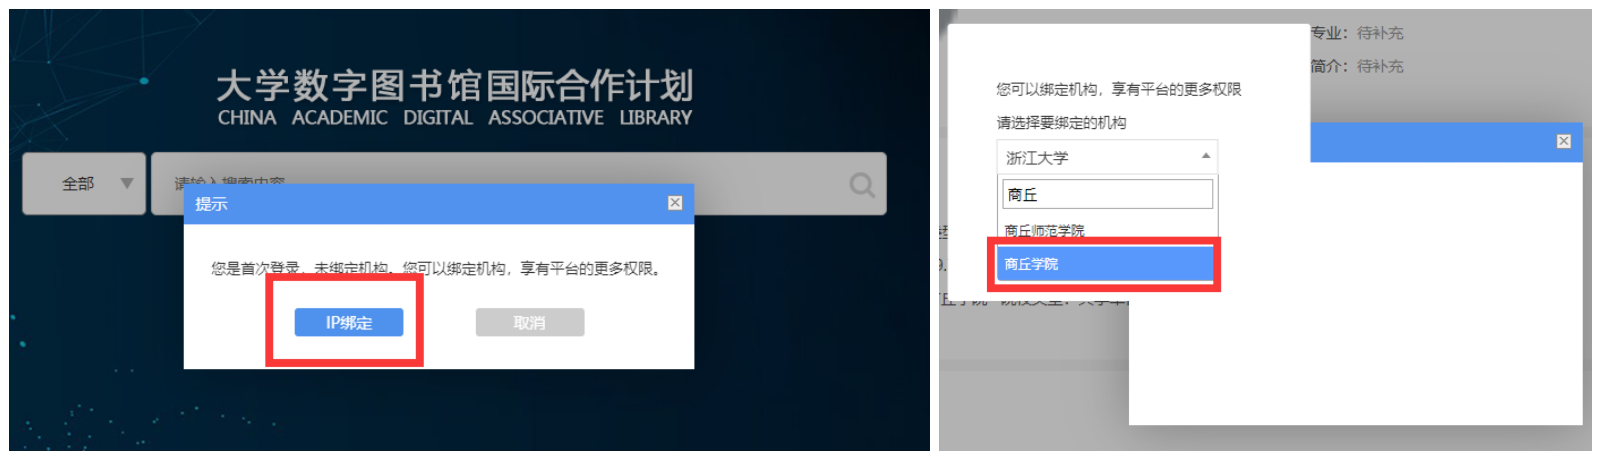

第三步：任选一种方式登录CADAL：“用户名密码”、“手机验证码”、“微信扫码”。

（1）登录时选择“微信扫码”，即可用KID快速登录访问CADAL全文。

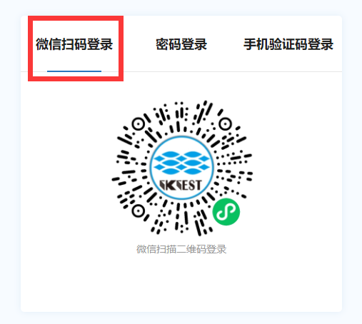

1. 第一次微信扫码时，请先完善您的知领名片，回到登录页面，重新扫码，绑定CADAL原有账户，授权登录。

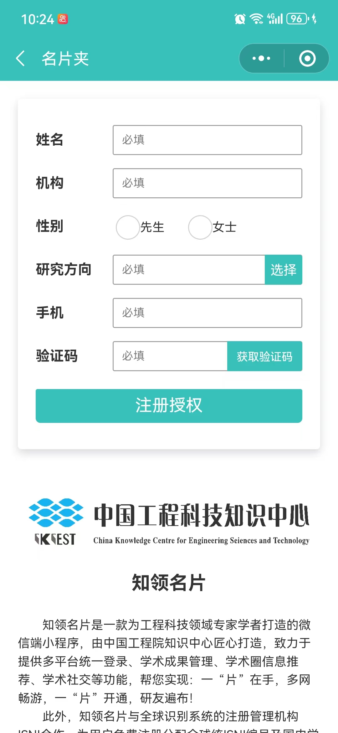

（3）注册时填写手机号，或登录后在【个人设置】页面绑定手机后，可用手机验证码登录。

2.个性化阅读

资源详情页面，提供了很多个性化阅读，比如章节选读、相关推荐、相关评论、个人书单、付费打印、分享资源等。

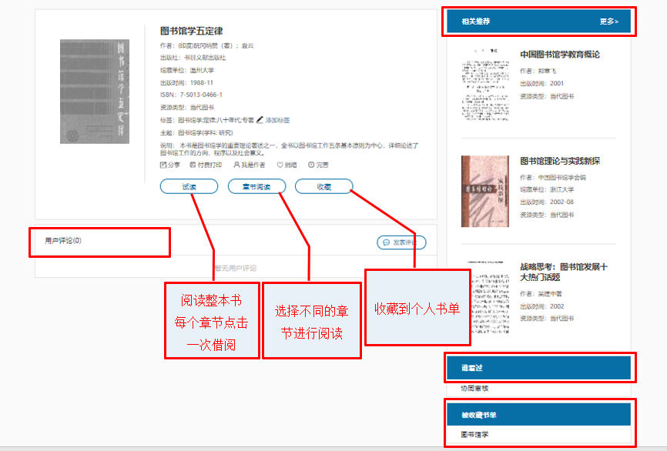

3.数字借阅

CADAL资源采取数字借阅模式，每本书借期7天，阅读到第11页时点击“借阅图书”，便可一阅到底。

阅读的同时，还可以查看目录，添加书签、新增/查看标注，切换翻页模式。所借阅资源可在“个人主页”中的“借阅记录”中展示，可以提前进行“归还”，也可以重新“续借”。（注意：系统为保护图书版权，实行图书借阅模式，支持图书在线浏览，不提供全文下载。）

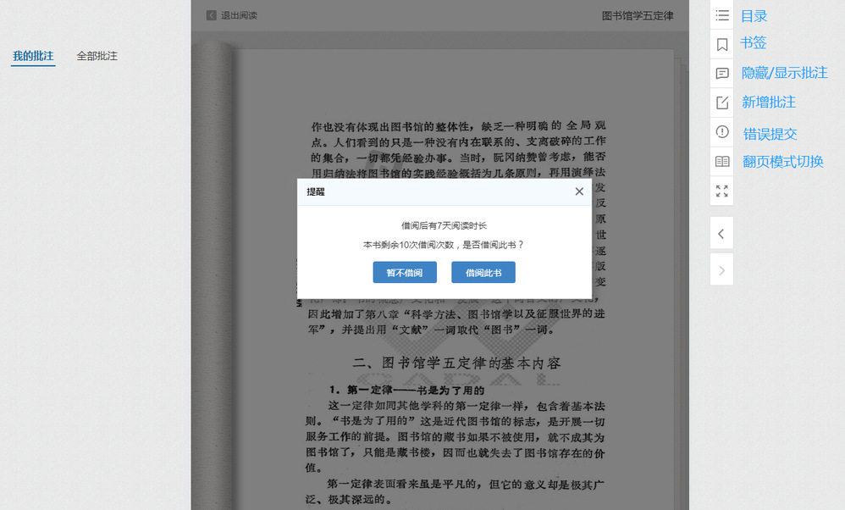

4.关于详细使用规则请阅读资源门户的FAQ栏目，使用过程中如有问题请联系图书馆闫老师：18236363520。